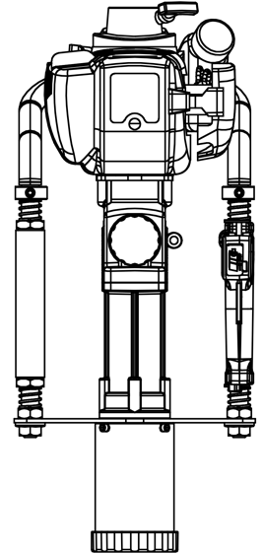
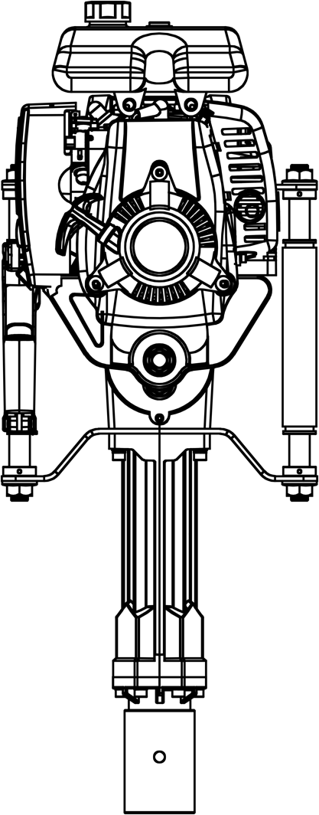


Руководство по эксплуатации

HT-4TPR88
HT-4TPR100
КОПЕР СВАЕБОЙНЫЙ БЕНЗИНОВЫЙ
www.HAITEC.ru
LLC “HAITEC”
123592 MOSCOW, RUSSIA

Уважаемые покупатели, Дорогие друзья!
Спасибо, что вы выбрали технику HAITEC, мы ценим ваше доверие!

Перед первым вводом в эксплуатацию и перед каждым использованием обязательно прочитайте эту инструкцию по эксплуатации!
Здесь Вы найдёте все указания по безопасному использованию и длительному сроку службы устройства. Обязательно соблюдайте все указания по технике безопасности, приведённые в этой инструкции!
Пожалуйста, всегда храните эту инструкцию по эксплуатации вместе с устройством, чтобы в случае сомнений она всегда была у вас под рукой.

Копер сваебойный бензиновый 4 тактный
HT-4TPR88, HT-4TPR100
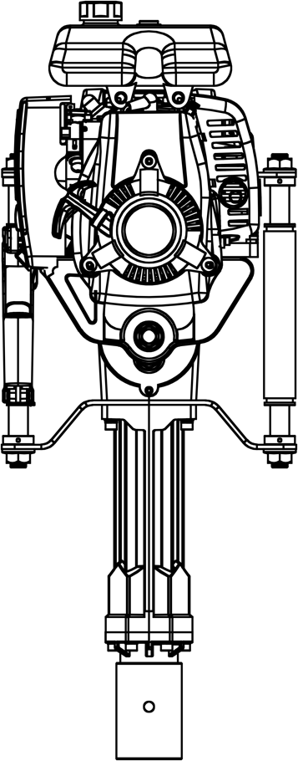
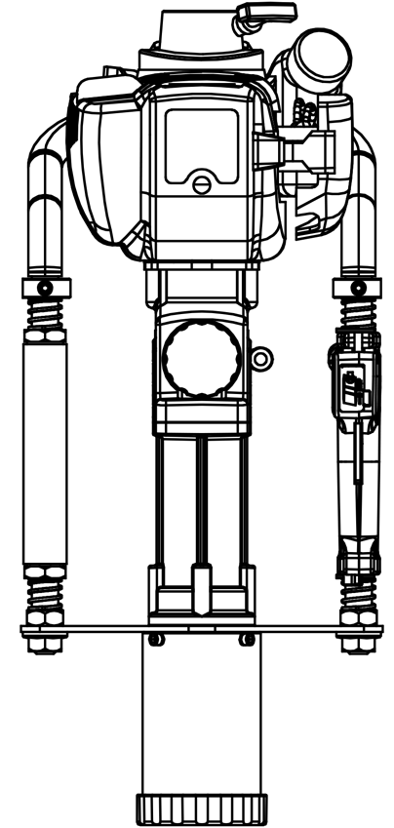



Внимание!
Прочитайте и внимательно изучите все эти примечания в этом руководстве перед использованием этого инструмента.
Держите руководство пользователя всегда под рукой при работе.


ХАЙТЕК ООO
123592 МОСКВА РOССИЯ
Год выпуска 2023

СОДЕРЖАНИЕ

- ОСНОВНЫE ТЕХНИЧЕСКИЕ ХАРАКТЕРИСТИКИ 4
- ИСПОЛЬЗОВАНИЕ ПО НАЗНАЧЕНИЮ 5
ЗНАКИ, УСТАНОВЛЕННЫЕ НА ИЗДЕЛИИ 6
- ОБЩИЕ ПРАВИЛА БЕЗОПАСНОСТИ 7
УКАЗАНИЯ ПО ТЕХНИКЕ БЕЗОПАСНОСТИ ПРИ ИСПОЛЬЗОВАНИИ КОПЕР СВАЕБОЙНЫЙ 8
- ЛИЧНАЯ БЕЗОПАСНОСТЬ 11
- КРАТКОЕ ТЕХНИЧЕСКОЕ ОПИСАНИЕ МОДЕЛИ 16
- МОНТАЖ И СБОРКА 18
- ПРИГОТОВЛЕНИЕ ТОПЛИВНОЙ СМЕСИ И ЗАПРАВКА УСТРОЙСТВА 20
- ЗАПУСК ХОЛОДНОГО ДВИГАТЕЛЯ 21
- ПУСК ПРОГРЕТОГО ДВИГАТЕЛЯ 23
- ИНСТРУКЦИЯ ПО ЭКСПЛУАТАЦИИ 25
- ТЕХНИЧЕСКОЕ ОБСЛУЖИВАНИЕ 27
- ГРАФИК ТЕХНИЧЕСКОГО ОБСЛУЖИВАНИЯ 34
- ТРАНСПОРТИРОВКА 35
- ОКРУЖАЮЩАЯ СРЕДА 35
- ИНСТРУКЦИЯ ПО УТИЛИЗАЦИИ 35
- ХРАНЕНИЕ 36
- СЕРВИСНОЕ ОБСЛУЖИВАНИЕ 36
- ПОИСК И УСТРАНЕНИЕ НЕИСПРАВНОСТЕЙ 37
- ГАРАНТИЙНЫЕ ОБЯЗАТЕЛЬСТВА 38


Мы стремимся постоянно совершенствовать нашу продукцию, поэтому технические характеристики и изображения могут измениться! Если рабочие характеристики или внешний вид Вашего устройства отличаются от описанных в данном руководстве, пожалуйста, обратитесь за помощью к Вашему продавцу.

Основные технические характеристики

Название модели | HT-4TPR88 | HT-4TPR100
Тип двигателя | 40x40 / 4-тактный, одноцилиндровый воздушного охлаждения | 44x34 / 4-тактный, одноцилиндровый воздушного охлаждения
Рабочий объем двигателя | 38 куб. см. | 55 куб. см.
Максимальная мощность двигателя (ISO 8893) | 1,4 кВт (2,0 л.с.) 8 500 об/мин. | 1,9 кВт (2,6 л.с.) 7 500 об/мин.
Максимальный крутящий момент | 1,8 Нм 5 500 об/мин. | 2,4 Нм 5 500 об/мин.
Максимальная энергия  удара | 35 Дж. | 85 Дж.
Частота ударов | 1200 – 2000 уд./мин | 1200 – 2000 уд./мин
Максимальные обороты двигателя | 8 500 – 9 500 об/мин. | 8 500 – 9 500 об/мин.
Обороты холостого хода двигателя | 3000±250 об/мин. | 3000±250 об/мин.
Объем бензинового бака (л) | 0,65 л. | 1,00 л.
Расход топлива | 0,47 л./час | 0,48 л./час
Объем масляного бака (л) | 0,12 л. | 0,12 л.
Система зажигания | Пуск с отдачей | Пуск с отдачей
Свеча зажигания | L7T | L7T
Карбюратор | Многопозиционный мембранный карбюратор со встроенным топливным насосом | Многопозиционный мембранный карбюратор со встроенным топливным насосом
Вес нетто (без топлива) | 13,20 кг. | 28,30 кг.
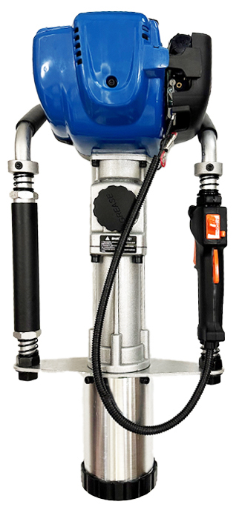
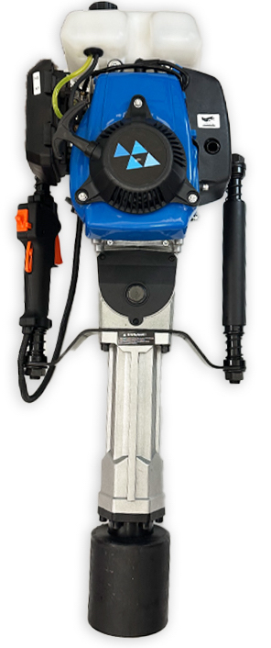
Данное руководство
по эксплуатации относится
к нескольким моделям с
различными характеристиками.
Компоненты, которые
установлены не во всех моделях
и связанных с ними приложениях,
помечены следующим образом.
Разрешается применять
только те насадки, которые
специально одобрены
для использования
с Вашей конкретной моделью.

Использование по назначению
Устройство в стандартном исполнении предназначено в качестве копера сваебойного для личного пользования.
Обратите внимание на то, что наши устройства не предназначены для использования в коммерческих или промышленных целях. Данный копер сваебойный предназначен для использования только в бытовых целях. Режим работы: повторно-кратковременный; эксплуатация под надзором оператора. Бытовой тип инструмента подразумевает использование его для бытовых нужд не более 20 (двадцати) часов в неделю, при этом рекомендуется на каждые 15-20 минут непрерывной работы совершать перерыв на 3-5 минут для отдыха и очистки инструмента.
Копер сваебойный является портативным, изготовлен из высококачественного материала. Копер сваебойный предназначен для погружения в грунт строительных свай, труб, шпунтов при обустройстве фундаментов в строительстве, а также для работы по забивке свай для ограждений.
В качестве приводного устройства в агрегатах используется двигатель внутреннего сгорания, работающий на бензине.
Принцип действия этого инструмента основан на преобразовании энергии двигателя в возвратно-поступательное движение бойка, наносящего сильные удары с большой частотой по рабочему органу. В данном случае по ударной головке, которая передает энергию импульса рабочему материалу – забиваемым сваям.
Все бензиновые коперы имеют одинаковый принцип действия и схожую конструкцию. Они отличаются установленными двигателями, техническими характеристиками и внешним видом.
Для обеспечения надлежащего использования и технического обслуживания устройства мы советуем тщательно соблюдать и хранить инструкции по эксплуатации, поставляемые производителем. Руководство содержит подробную информацию об условиях эксплуатации и техобслуживания.
Содержащаяся в руководстве информация основана на технических характеристиках, имеющихся на момент выпуска руководства. Технические характеристики могут быть изменены без предварительного уведомления, так как мы постоянно стремимся повышать качество нашей продукции. Особое внимание должно быть обращено на указания по безопасной работе, не соблюдение которых может привести к возникновению опасных ситуаций.
ОСТОРОЖНО:
Устройство должно использоваться только по назначению. Любое другое использование считается неправильным применением. Ответственность за любой ущерб или травму любого рода несёт оператор, а не производитель.


ЗНАКИ, УСТАНОВЛЕННЫЕ НА ИЗДЕЛИИ
Внимание! Предупреждение! Опасность!
Символ, сопровождаемый этими словами, обращает внимание на действия или ситуации, которые чреваты травмами оператора и окружающих его людей, а также приводят к неправильной эксплуатации изделия или его поломке.
Перед началом использования этого товара внимательно прочитайте данное руководство по эксплуатации и храните его в надёжном месте. для последующего использования.




Внимание! Запрещено работать во время дождя! Не эксплуатируйте устройство в плохую погоду.


Внимание! Огнеопасно!
Запрещено курить вблизи топлива.


Внимание!
Во время работы всегда носите защитные наушники, каску и очки!


Внимание!
При работе с изделием необходимо использовать индивидуальные средства защиты рук.


Внимание!
При работе с изделием надевайте защитную обувь с нескользкой подошвой.


Внимание!
Огнеопасные вещества!
Внимание!
В выхлопных газах содержатся вредные вещества, которые могут нанести серьезный вред здоровью.



Внимание! Запрещается использовать устройство в закрытом или плохо проветриваемом месте. Существует опасность вдыхания ядовитых газов!


Внимание!
Горячая поверхность!

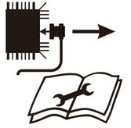
Внимание!
Отсоедините кабель свечи зажигания перед выполнением работ
по ремонту или техническому обслуживанию устройства.


Внимание!
Наденьте маску для защиты дыхания во время работы!


Внимание! Перед началом использования этого товара внимательно прочитайте данное руководство по эксплуатации.

Внимание! Огнеопасно! Объект повышенной
пожарной опасности. Не курить вблизи топлива.

ПРЕДУПРЕДИТЕЛЬНЫЙ СИМВОЛ БЕЗОПАСНОСТИ:
Указывает на меры предосторожности или указания по технике безопасности.
Может также использоваться в сочетании с другими символами
или изображениями.

Индикатор уровня шума
Уровень шума устройства не превышает хх дБ.


Маркировка "EAC"
Продукт соответствует требованиям технических регламентов
и правилам Евразийского Экономического Союза.

Общие правила безопасности
Перед вводом в эксплуатацию этого устройства необходимо ознакомиться с инструкциями, приведёнными в данном руководстве.
При использовании данного устройства соблюдайте следующие указания по технике безопасности, чтобы исключить риск физического или материального ущерба. Пожалуйста, ознакомьтесь с указаниями по технике безопасности, приведёнными в соответствующих главах. Если Вы сомневаетесь, соблюдайте законодательные нормы или предписания по предотвращению несчастных случаев при использовании устройства.
При использовании устройств с бензиновым двигателем необходимо соблюдать основные меры предосторожности во избежание серьёзных травм и/или повреждений устройства.
Это устройство создает электромагнитное поле во время работы. Это поле может мешать активным или пассивным медицинским имплантам. Чтобы снизить риск серьёзной или смертельной травмы, мы рекомендуем людям с медицинскими имплантами проконсультироваться со своим врачом и производителем медицинских имплантов перед запуском этого устройства.

ВНИМАНИЕ! Пользователи должны пройти надлежащее обучение по эксплуатации, настройке и вводу в эксплуатацию устройства, включая недопустимые операции. Небрежное или неправильное использование любого коперa может привести к серьезным или смертельным травмам!
Внимательно прочитайте инструкцию. Ознакомьтесь с элементами управления и правильной работой устройства. Перед каждым использованием найдите немного времени, чтобы ознакомиться с устройством.
Никогда не разрешайте детям или лицам, не знакомым с данной инструкцией, пользоваться устройством. Местные правила могут ограничить возраст оператора.
Это устройство не предназначено для использования людьми (включая детей) с ограниченными физическими, сенсорными или умственными способностями или отсутствием опыта и знаний, за исключением случаев, когда они контролируются или обучаются лицом, ответственным за их безопасность.
Никогда не работайте, если рядом есть люди, особенно дети или домашние животные.
Обратите внимание, что оператор или пользователь несёт ответственность за несчастные случаи или опасность, связанную с другими лицами или их имуществом.

ПРЕДУПРЕЖДЕНИЕ!
Вы должны использовать разрешенные средства индивидуальной защиты всякий раз, когда пользуетесь устройством. Средства индивидуальной защиты не могут устранить риск получения травмы, но они уменьшают степень травматизма, если произойдет несчастный случай. Обратитесь к Вашему продавцу за помощью в выборе правильного оборудования. Пожалуйста, внимательно прочтите руководство по эксплуатации и убедитесь, что Вы понимаете инструкции перед использованием машины.
 УКАЗАНИЯ ПО ТЕХНИКЕ БЕЗОПАСНОСТИ
ПРИ ИСПОЛЬЗОВАНИИ КОПЕРА СВАЕБОЙНОГО
ВНИМАНИЕ! ПРЕДУПРЕЖДЕНИЕ! Копер сваебойный - опасный инструмент. При небрежном или неправильном использовании может нанести серьезные, даже смертельные травмы. Чрезвычайно важно, чтобы Вы прочитали и поняли содержание данного руководства по эксплуатации.
ВНИМАНИЕ! Остановите двигатель перед сборкой или демонтажем принадлежностей или других деталей.
Не используйте устройство в плохую погоду, такую как густой туман, проливной дождь, сильный ветер, сильный холод и т.д. Работа в плохую погоду утомительна и может привести к опасным условиям, например, к скользким поверхностям.
Убедитесь, что Вы можете безопасно двигаться и стоять. Проверьте местность вокруг себя на наличие возможных препятствий (корни, камни, ветки, канавы и т.д.) на случай, если Вам придется двигаться внезапно. Будьте очень осторожны при работе на наклонном грунте.
Копер сваебойный нельзя использовать, находясь на лестнице или строительных лесах, а также на высоких местах (например, на крышах). Работа на них может привести к серьезным травмам.
Никогда не ставьте устройство на землю с работающим двигателем, если оно не находится у Вас на виду.
Не используйте устройство в замкнутом пространстве, где может накапливаться опасный угарный газ.
Эксплуатируйте устройство только при дневном свете или при хорошем искусственном освещении. Если это возможно, избегайте использования устройства во влажных условиях.
Не управляйте устройством одной рукой.
Если операция остановлена на полпути, обязательно выключите двигатель. Запрещено быстрое ускорение или торможение, чтобы не повредить машину.
К работе с копером сваебойным не допускаются лица, не достигшие 18 лет.
Не вносите изменения в конструкцию устройства. Во избежание несчастных случаев и поломки, устанавливайте лишь те запчасти и аксессуары, которые рекомендуются производителем.
Ежедневно перед эксплуатацией проверяйте устройство на наличие ослабленных крепежных деталей. Тщательно зажмите их или замените, если потребуется.
Во время эксплуатации обязательно пользуйтесь индивидуальными средствами защиты: носите специальную защитную одежду, уберите волосы, наденьте защитные очки, наушники, защитную каску, средство защиты органов дыхания.
Выберите для работы прочную, нескользящую защитную обувь. При опасности попадания пыли следует использовать дыхательную маску.
Откажитесь от просторной одежды и украшений, которые могут попасть в движущиеся части устройства и привести к серьезным травмам.
Всегда надевайте одобренные средства защиты глаз. Утвержденные защитные очки должны соответствовать стандарту. Удары веток или брошенных предметов могут повредить глаза.
Чтобы снизить риск возникновения пожара, убедитесь, что на двигателе и глушителе нет мусора, листьев, отсутствует утечка смазки.
Откажитесь от эксплуатации устройства, если оно было повреждено.
Если топливная смесь или масло пролились на рукоятки устройства, тщательно вытрите их сухой тканью.
Не используйте копер сваебойный в состоянии усталости, болезни или под воздействием алкоголя, наркотиков, лекарств.
Запрещается курить в момент заправки устройства.
Не заливайте топливную смесь в закрытом помещении или вблизи источников огня, обеспечьте достаточный уровень вентиляции.
Топливная смесь должна храниться в специальной емкости, предназначенной для хранения бензина.
Во время работы двигателя запрещается снимать крышку топливного бака.
Копер сваебойный нельзя эксплуатировать в закрытых помещениях: не допускайте вдыхание выхлопных газов с опасными для здоровья веществами.
Никогда не допускайте детей к устройству. Расстояние допуска окружающих после запуска двигателя — не менее 15 метров.
Заправляйте устройство топливом лишь в том случае, если его двигатель был заранее выключен и полностью остыл.
Не храните устройство в закрытом, плохо проветриваемом помещении. Помните, что при нахождении рядом с печью или водонагревателем пары топлива могут воспламениться.
Вовремя проводите техническое обслуживание устройства, чистку и замену комплектующих. Обратите внимание, что неправильное обслуживание, использование несоответствующих требованиям производителя запасных частей, а также удаление или изменение предохранительных систем могут привести к травмированию оператора или окружающих его людей, а также выходу устройства из строя.
Несоблюдение техники безопасности является причиной возникновения опасности травматизма и повреждения устройства.
Оператор должен знать, как можно немедленно остановить устройство в случае возникновения неконтролируемой ситуации. Работать с устройством разрешено только, находясь в хорошем физическом и психическом состоянии.
Запрещается работать с устройством после приема лекарств, употребления алкогольных напитков или наркотических средств, которые могут оказать негативное влияние на реакцию работающего.
Удалите всех посторонних лиц на расстояние не менее 15 метров от места работы с устройством.
Не эксплуатируйте устройство вблизи взрывоопасных жидкостей, газов и др. веществ. Храните устройство в местах, недоступных для детей.
При эксплуатации устройства всегда одевайте прочную обувь на нескользящей подошве.

Перед использованием всегда производите визуальный осмотр, чтобы убедиться, что элементы и детали не изношены и не имеют повреждений.
Перед техническим обслуживанием или хранением убедитесь, что двигатель остановлен, и разъем свечи зажигания отсоединен.
При эксплуатации устройства допускается использование только одобренных компанией-производителем запасных частей, приспособлений, аксессуаров и насадок.
Помните, что использование сочетания оборудования, не одобренного производителем, может привести к травмам, повреждению имущества и потере права на последующее гарантийное обслуживание.
Все лица, которые находятся в зоне риска, должны использовать индивидуальные средства защиты глаз. Риск травмирования глаз снижается с увеличением расстояния.
Если вы приближаетесь к оператору с копером сваебойным с включенным двигателем, убедитесь, что оператор вас заметил, и устройство будет остановлено. Во избежание несчастных случаев не отвлекайте и не пугайте оператора во время работы.
При необходимости замены запасной части, а также при перемещении в другую точку рабочей площадки обязательно выключите двигатель.
Не прикасайтесь к горячим деталям устройства, таким как выхлопная труба или свеча зажигания, это может привести к возникновению ожогов.
Будьте крайне осторожны при работе в стесненных условиях, при перемещении по скользкой, мокрой территории, а также при наличии препятствий в рабочей зоне.
Если при эксплуатации копера сваебойного вы начинаете падать или скользить, немедленно выключите двигатель.
Перед длительным хранением дайте двигателю остыть, удалите все топливо из карбюратора и топливного бака, проведите обслуживание согласно условиям данного руководства и поместите устройство на хранение в безопасное место.
Не допускайте попадания на оборудование огня или искр. Перед запуском отодвиньте устройство минимум на 3 м от места заправки.
ВНИМАНИЕ! Не позволяйте кому-либо эксплуатировать это устройство, если он не прочитал технический паспорт с руководством по эксплуатации, не знает правил техники безопасности и не обучался работе с копером сваебойным.
ВНИМАНИЕ! Вибрация может стать причиной возникновения болезни Рейно (т.н. вибрационной болезни или «синдрома белых пальцев»). Заболевание поражает пальцы рук, может быть вызвано сочетанным воздействием вибрации и холода. В данном случае в пораженных участках сначала возникают ощущения жара и покалывания, затем пальцы бледнеют и немеют.
При эксплуатации устройства необходимо выполнять все приведенные рекомендации, чтобы не спровоцировать появление вышеописанных симптомов. Не используйте устройство при температуре +3° C или ниже.
Составьте рабочий план, ограничивающий вибрационную нагрузку.
Держите тело в тепле, особенно шею, голову, лодыжки, запястья, кисти рук.
Надевайте защитные перчатки.
Для улучшения циркуляции крови в конечностях обязательно делайте рабочие перерывы и выполняйте энергичные упражнения для рук.
Планируйте время так, чтобы, помимо использования ручных инструментов, заниматься и другими видами деятельности.
Не превышайте разумную продолжительность рабочего дня, если работаете на оборудовании с вибрационной нагрузкой.
Обязательно обратитесь к врачу, если чувствуете дискомфорт, заметили покраснение или отек тканей руки, за которыми следуют бледность и потеря чувствительности.
ВНИМАНИЕ! В процессе эксплуатации устройства неизбежно возникновение шума. Чтобы окружающие не чувствовали из-за этого дискомфорт, грамотно выбирайте время для использования устройства. Всегда пользуйтесь средствами защиты слуха и обязательно делайте рабочие перерывы.
ВНИМАНИЕ! Длительное воздействие громкого шума может повредить слух оператора в том случае, если не было предусмотрено использование необходимых средств защиты органов слуха. Надевайте защитные наушники, регулярно проверяйте слух. При использовании защитных наушников будьте бдительны и осторожны, так как это ограничивает способность услышать важные предупреждения — звонки или сигналы тревоги.

РАБОЧАЯ ЗОНА
Держите рабочую зону чистой и хорошо освещённой. Трудно обозреваемые и тёмные области являются причинами несчастных случаев.
Убедитесь, что в рабочей зоне нет никаких препятствий. Заранее удалите их или при работе аккуратно обойдите.
Не используйте это устройство в местах с взрывоопасной атмосферой, например, при наличии горючих жидкостей, газов или пыли. Устройство производит искры, которые могут воспламенить пыль или пары.
Держите детей и всех присутствующих вдали от устройства во время работы. Отвлекающие факторы могут привести к тому, что Вы потеряете контроль.

Личная Безопасность
Это устройство не предназначено для использования людьми (включая детей) с ограниченными физическими, сенсорными или умственными способностями или отсутствием опыта и знаний, за исключением случаев, когда они контролируются или обучаются лицом, ответственным за их безопасность.
Дети должны быть под контролем. Убедитесь, что они не играют с устройством.
Будьте бдительны, наблюдайте за тем, что Вы делаете, и руководствуйтесь здравым смыслом при работе с этим устройством.
Не используйте это устройство, если Вы устали, больны или находитесь под воздействием наркотиков, алкоголя или лекарств. Небрежность во время работы этого устройства может привести к потере контроля и серьёзным травмам.
Не перенапрягайтесь. Всегда следите за хорошим сцеплением и балансом. Это позволяет лучше контролировать инструмент в неожиданных ситуациях.
Одевайтесь адекватно. Не носите свободную одежду или украшения. Держите волосы, одежду и перчатки подальше от движущихся частей. Свободная одежда, украшения или длинные волосы могут запутаться в движущихся частях.
При длительном использовании прибора вибрация может привести к нарушению кровообращения рук. Эти эффекты могут быть усилены низкой температурой окружающей среды и/или слишком плотным захватом ручек. Регулярно делайте перерывы в работе. Ограничьте суточную нагрузку.
ИСПОЛЬЗОВАНИЕ И УХОД ЗА ИНСТРУМЕНТОМ
С БЕНЗИНОВЫМ ДВИГАТЕЛЕМ
ОСТОРОЖНО! Бензин легко воспламеним и взрывоопасен.
Храните топливо в специальных ёмкостях, предназначенных для этой цели. Заправляйте устройство только на открытом воздухе и не курите при этом.
Заправьте топливо перед запуском двигателя. Никогда не снимайте крышку бака или не добавляйте бензин, пока двигатель работает или когда двигатель горячий.
Старайтесь не запускать двигатель, если бензин пролился, а передвиньте устройство подальше от места разлива и избегайте создания источника зажигания до тех пор, пока пары бензина не испарятся. После этого снова плотно установите все крышки бака и ёмкости.
Не эксплуатируйте двигатель в закрытом помещении, так как может накапливаться опасный угарный газ.
Запрещается использовать устройство с бензиновым двигателем с применением силы. При заправке используйте подходящий инструмент. Подходящий инструмент будет выполнять задачу лучше и безопаснее.
Ни в коем случае не используйте устройство с бензиновым двигателем, если главный переключатель не работает. Любое устройство, которое не может управляться переключателем, опасно и нуждается в ремонте.
Перед выполнением каких-либо настроек, замене комплектующих или присоединении инструментов для заправки полностью выключите устройство. Такие профилактические меры безопасности снижают риск случайного запуска устройства, работающего на бензине.
Храните неиспользуемые устройства в недоступном для детей месте и не оставляйте их лицам, незнакомым с бензиновыми устройствами или с данным руководством. Бензиновые инструменты опасны в руках неопытных операторов.
Проверьте регулировку на частях устройства, которые были плохо отремонтированы, сломаны, и на любые другие факторы, которые могут повлиять на работу бензинового устройства. При повреждении перед использованием отремонтируйте бензиновый инструмент. Многие несчастные случаи вызваны плохим обслуживанием бензиновых инструментов.
Используйте устройство с бензиновым двигателем, комплектующие, инструмент и т. д. согласно этой инструкции и предусмотренным образом для конкретного типа бензинового устройства с учётом условий труда и выполняемых работ. Использование бензинового устройства для непредусмотренных работ может привести к опасным ситуациям.

Личная Защита
ОСТОРОЖНО!
Будьте готовы! У Вас должна быть хотя бы одна из следующих вещей:
- подходящий огнетушитель (сухой порошок)
- полностью оборудованная аптечка, которая легко доступна для оператора и сопровождающего. Она должна содержать достаточное количество бинтов для рваных ран и порезов.
- мобильный телефон или другое устройство для быстрого вызова службы
спасения.
ОСТОРОЖНО! Не работайте в одиночку. Рядом должен быть еще один человек, хорошо разбирающийся в основах оказания первой помощи.

ОСТОРОЖНО! Сопровождающий должен находиться на безопасном расстоянии от вашего рабочего места, но в то же время должен быть в состоянии видеть Вас всё время! Работайте только в тех местах, где Вы сможете быстро вызвать службу спасения!
Не допускайте попадания бензина или масла на кожу. Держите бензин и масло подальше от глаз. Если бензин или масло попадают в глаза, немедленно промойте их чистой водой. Если раздражение всё же присутствует, то немедленно обратитесь к врачу.
Люди с плохим кровообращением, которые подвергаются сильным вибрациям, могут страдать от травм кровеносных сосудов или нервной системы. Вибрация может вызвать следующие симптомы на пальцах, руках или запястьях: онемение, покалывание, боль, раздражение, ощущение жжения, изменение цвета кожи. Если какой-либо из этих симптомов возникает, немедленно обратитесь к врачу.

БЕЗОПАСНОСТЬ ИМЕЕТ ПРИОРИТЕТ В СЛУЧАЕ ПОЖАРА:
Если огонь исходит от двигателя или дым выходит из другого места, кроме выхлопной системы, то сначала отойдите от устройства, чтобы обеспечить свою физическую безопасность.
Для огня используйте огнетушитель сухого порошка, чтобы предотвратить распространение.
Паническая реакция может привести к тому, что пожар и другие повреждения приобретут еще более обширные масштабы.

ОБСЛУЖИВАНИЕ И ХРАНЕНИЕ
Убедитесь, что все гайки, болты и винты надежно затянуты и устройство находится в безопасном рабочем состоянии.
В целях безопасности изношенные или поврежденные части должны быть немедленно заменены. Используйте только оригинальные запасные части и оригинальные комплектующие.
Храните устройство в месте, которое находится вне досягаемости детей.
Никогда не храните устройство с бензином в баке внутри помещений, где пары могут вызвать открытое пламя или искрение.
Дайте двигателю остыть, прежде чем убирать на хранение в любой коробке.
Если нужно опорожнить топливный бак, то делайте это на открытом воздухе. Спущенное топливо следует хранить в специально предназначенной для хранения ёмкости или утилизировать надлежащим образом.

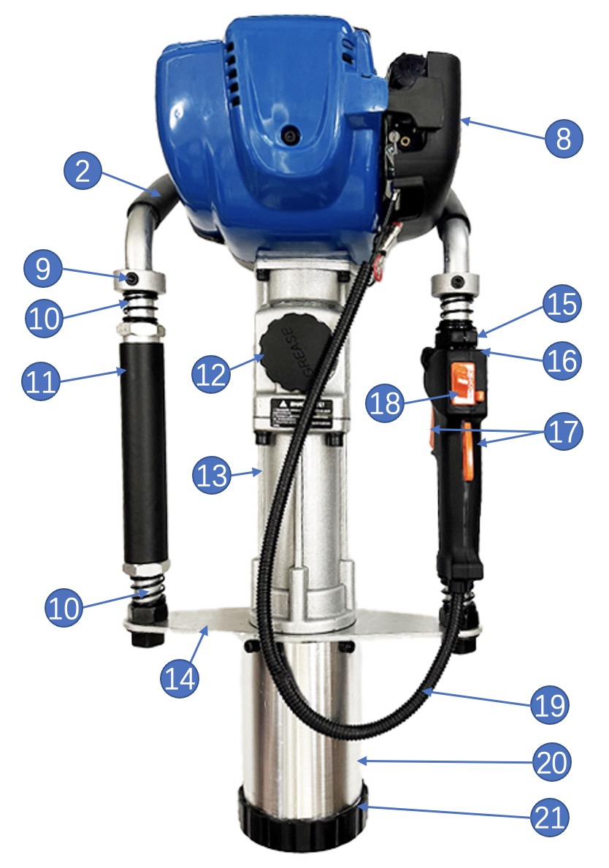
Краткое техническое описание модели
5.1 HT-4TPR88
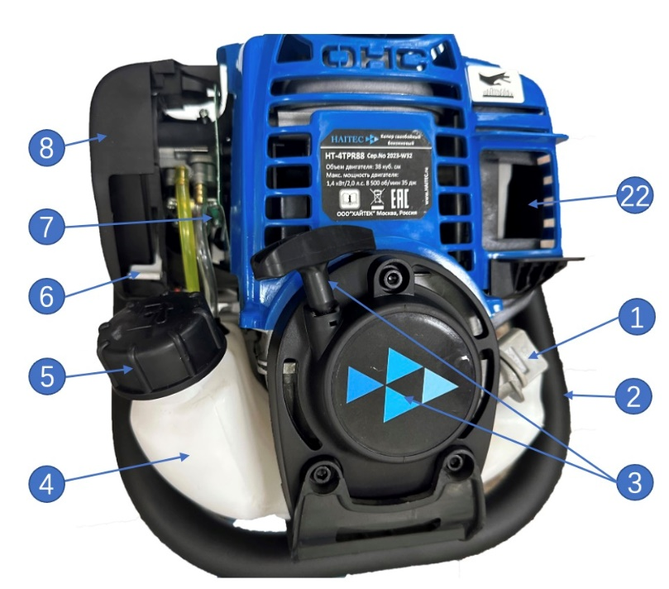

- Указатель уровня масла 12. Колпачок для смазки
- Рамка / Ручки 13. Ударный узел
- Ручка стартера / Стартер 14. Опорная пластина
- Топливный бак 15. Регулятор дроссельной заслонки
- Крышка топливного бака 16. Комбинированный переключатель
- Рычаг воздушной заслонки 17. Рычаг газа
- Праймер 18. Выключатель
- Крышка воздушного фильтра 19. Трос дроссельной заслонки
- Позиционирующая втулка 20. Гнездо для забивки свай
- Демпфирующая пружина 21. Фиксатор сваебойной розетки
- Рукав ручки 22. Глушитель
ВНИМАНИЕ! Внешний вид изделия может незначительно отличаться от приведенного на рисунках. Это вызвано дальнейшим техническим усовершенствованием модели. Изготовитель оставляет за собой право вносить изменения в конструкцию и комплектацию изделия без предварительного уведомления пользователя, с целью повышения его потребительских качеств.

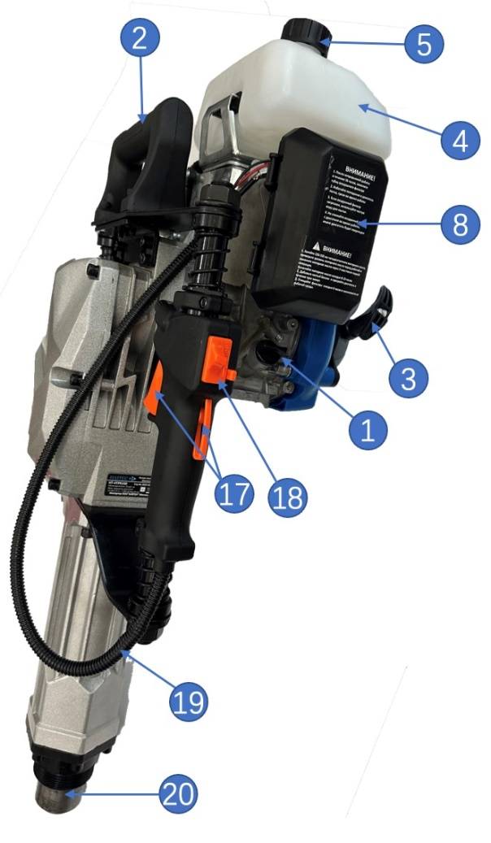
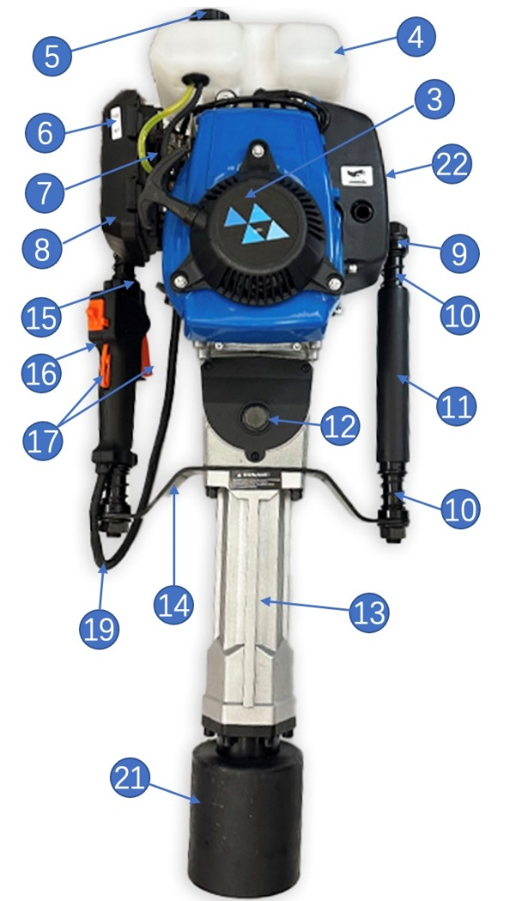
5.2 HT-4TPR100

      - Указатель уровня масла 12. Колпачок для смазки
      - Ручка 13. Ударный узел
      - Ручка стартера/ Стартер 14. Опорная пластина
      - Топливный бак 15. Регулятор дроссельной заслонки
      - Крышка топливного бака 16. Комбинированный переключатель
      - Рычаг воздушной заслонки 17. Рычаг газа
      - Праймер 18. Выключатель
      - Крышка воздушного фильтра 19. Трос дроссельной заслонки
      - Позиционирующая втулка 20. Головка сваебойного гнезда
      - Демпфирующая пружина 21. Сваебойное гнездо / розетка
      - Рукав ручки 22. Глушитель
ВНИМАНИЕ! Внешний вид изделия может незначительно отличаться от приведенного на рисунках. Это вызвано дальнейшим техническим усовершенствованием модели. Изготовитель оставляет за собой право вносить изменения в конструкцию и комплектацию изделия без предварительного уведомления пользователя, с целью повышения его потребительских качеств.

Монтаж и сборка
Перед началом эксплуатации Копера сваебойного:
- Извлеките копер из коробки;
- Проверьте комплектность и целостность инструмента;
- Проверьте копер на отсутствие механических повреждений;
- Внимательно изучите руководство по эксплуатации!
- Внимательно ознакомьтесь с расположением органов управления;
- Научитесь заводить и быстро останавливать двигатель;

6.1 Комплект поставки HT-4TPR88
Копер сваебойный поставляется, как показано на рисунке
1. Копер сваебойный – 1 шт.
2. Сваебойная розетка Ф45 мм – 1 шт.
3. Сваебойная розетка Ф55 мм – 1 шт.
4. Сваебойная розетка Ф88 мм – 1 шт.
5. Мерный стаканчик для заправки – 1 шт.
6. Воронка для заправки – 1 шт.
7. Фильтр для заправки – 1 шт.
8. Сумка для инструментов – 1 шт.
9. Ключ М8-М10 – 1 шт.
10. Комбинированная отвертка– 1 шт.
11. Ключ для свечи зажигания – 1 шт.
12. Ключ шестигранный /4-5-6/мм – 3 шт.
13. Кейс с ручкой и колесиками – 1 шт.
14. Инструкция по эксплуатации – 1 шт.
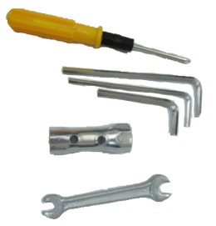

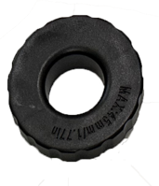

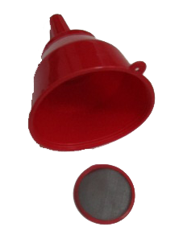


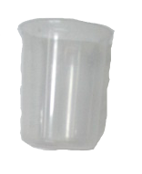

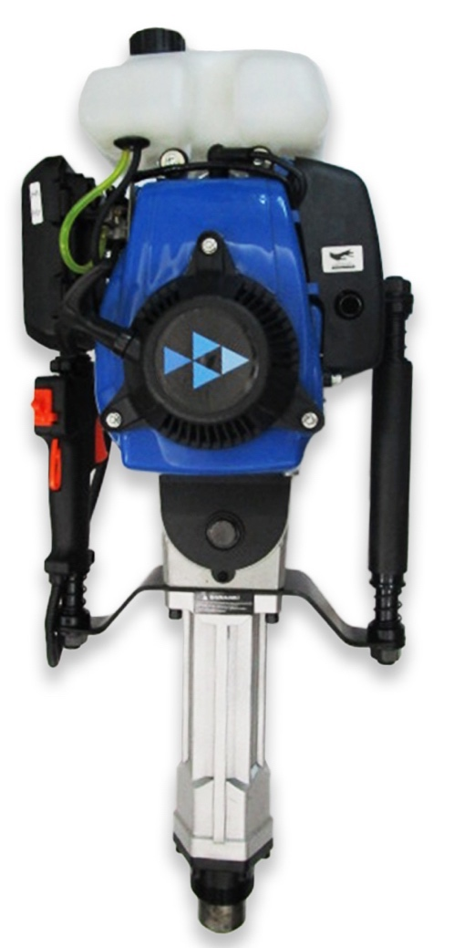
6.1 Комплект поставки HT-4TPR100
Копер сваебойный поставляется, как показано на рисунке
1. Копер сваебойный – 1 шт.
2. Сваебойная розетка Ф55 мм – 1 шт.
3. Сваебойная розетка Ф70 мм – 1 шт.
4. Сваебойная розетка Ф100 мм – 1 шт.
5. Мерный стаканчик для заправки – 1 шт.
6. Воронка для заправки – 1 шт.
7. Фильтр для заправки – 1 шт.
8. Сумка для инструментов – 1 шт.
9. Комбинированная отвертка – 1 шт.
10. Ключ для свечи зажигания – 1 шт.
11. Ключ шестигранный /4-5-6/мм – 3 шт.
12. Ключ М8-М10 – 1 шт.
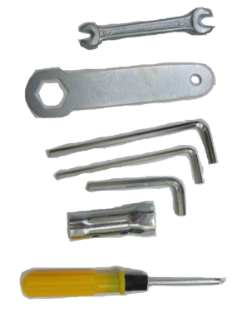
13. Гаечный ключ для масляного отверстия – 1 шт.
14. Инструкция по эксплуатации – 1 шт.

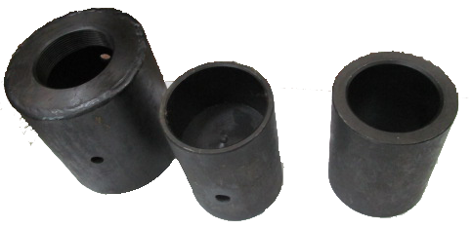



СБОРКА
Сваебойная машина поставляется в комплекте, готовом к работе. Выберите нужную сваебойную розетку и установите ее на машину.
Перед запуском все элементы должны быть соединены в правильном порядке, как показано на рисунках.
Проверьте, все ли соединения являются правильными и стабильными.
Проверьте, чистый ли воздушный фильтр. Грязный воздушный фильтр будет влиять на объем поступающего воздуха, что может стать причиной плохой работы двигателя.

Приготовление топливной смеси и заправка устройства
ПРЕДУПРЕЖДЕНИЕ! Заправка топливом проводится при
выключенном двигателе и в местах с хорошим проветриванием. При работе с топливом запрещается курить и применять открытый огонь. Не допускается разлив топлива. Необходимо предотвращать многократное или долговременное касание кожи с топливом, а также вдыхания топливных паров. Запрещается доступ детей к топливу.
Никогда не запускайте устройство:
Если Вы пролили на него топливо. Вытрите пролитую жидкость и дайте оставшемуся топливу испариться.
Если Вы пролили топливо на себя или свою одежду, смените одежду. Вымойте ту часть Вашего тела, которая соприкасалась с топливом. Используйте мыло и воду.
Регулярно проверяйте, нет ли утечек из крышки топливного бака и топливопроводов. Всегда используйте топливный контейнер с предохранительным клапаном.
Убедитесь в том, что двигатель находится вне помещения, в месте c хорошей вентиляции воздуха.

РЕКОМЕНДУЕМОЕ ТОПЛИВО
Рекомендуется спользовать неэтилированный бензин с октановым числом 92 или выше. Используйте свежий, качественный бензин.
Не допускайте попадания пыли в топливный бак, также избегайте попадания в бак воды. Иногда при работе изделия перегрузка вызывает осечки, что является нормой. Если пропуски зажигания становятся слышны при нормальной нагрузке, производитель рекомендует заменить бензин, используемый для топливной смеси. Если пропуски зажигания продолжаются, обратитесь в авторизованную мастерскую.
При непрерывной работе на высоких оборотах рекомендуется использовать более высокое октановое число. Используйте неэтилированный бензин хорошего качества.


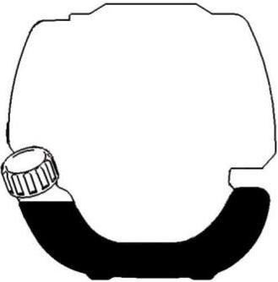
ВНИМАНИЕ!
КРЫШКА БАКА
МАКС. УРОВЕНЬ

- Бензин и топливная смесь крайне огнеопасны.
- При смешивании топлива, его хранении и обращении с ним будьте очень осторожны.
- Не курите в непосредственной близости от топлива.
- Не заполняйте топливный бак полностью, должно остаться пространство для теплового расширения топлива (см. рис. Максимально допустимого уровня топлива в баке).
- Не приближайтесь с топливом к источникам открытого огня или искр, это может привести к возгоранию и даже взрыву!
- Проводите все работы с топливом только на открытом воздухе, или в хорошо проветриваемом помещении, вдали от источников возможного воспламенения. Не запускайте двигатель, если топливо пролито, обязательно перед этим протрите топливный бак от остатков пролитой смеси сухой чистой тряпкой.
- Дайте двигателю остыть перед заполнением.
- После дозаправки убедитесь, что крышка топливного бака правильно закрыта.
- Избегайте проливания бензина.
- Храните устройство в недоступном для детей месте.

Бензин с содержанием этанола
Двигатель может работать на бензине Е10. Однако, не используйте бензин с более высоким содержанием этанола, чем 10%.
ВНИМАНИЕ!
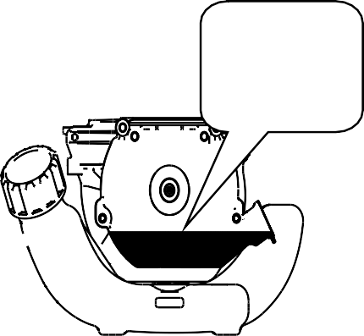

Если устройство не используется в течение некоторого времени, топливный бак следует опорожнить и почистить.
ВНИМАНИЕ: ПРОВЕРЬТЕ
УРОВЕНЬ МАСЛА
Установите двигатель горизонтально на землю.
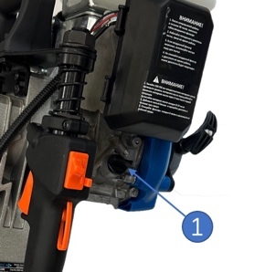
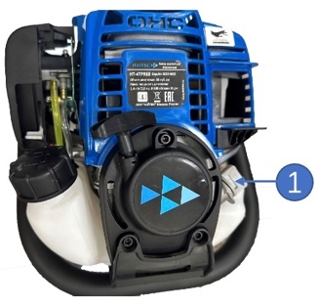
Выкрутите указатель уровня масла 1 и проверьте уровень масла, который должен быть до горловины.
Смотрите картинку для вашей модели
Если уровень масла слишком
низкий, пожалуйста, долейте
рекомендуемое масло до горловины.
Закройте масляную крышку 1.

ПРЕДУПРЕЖДЕНИЕ:
Емкость масляного бака составляет 100-120 мл.
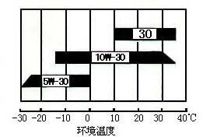
Из-за небольшой ёмкости необходимо медленно заливать масло, чтобы избежать переполнения и перелива. Проверяйте каждые 10 часов работы уровень масла и доливайте при необходимости.

Температура окружающей среды

ПРЕДУПРЕЖДЕНИЕ:
Мы рекомендуем 4-тактное масло HAITEC
или другие фирменные масла SAE 10W-30 при
нормальной температуре окружающей среды.

ПРЕДУПРЕЖДЕНИЕ:
Использование 2-тактного масла не допускается и сокращает срок службы двигателя. Рекомендуемая рабочая температура составляет от -5℃ до +40℃.

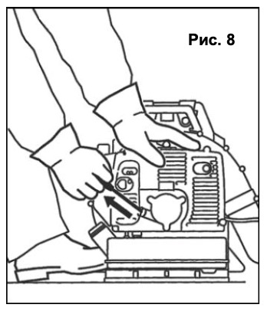
Запуск холодного двигателя
Перед запуском двигателя произведите
полную сборку копера сваебойного.
Соединение высоковольтного провода
и свечи зажигания должно быть надежным,
могут появиться искры и вызвать
воспламенение топливных паров!
Не вносите какие-либо изменения
в конструкцию элементов управления.
Наполните топливный бак топливной смесью.
Положите инструмент на землю.
Убедитесь, что в рабочей зоне нет людей.
Держите инструмент правой рукой за корпус и одной ногой подоприте его у основания, чтобы предотвратить его скольжение, как показно на рисунке.
ПРЕДУПРЕЖДЕНИЕ!
Установите устройство на плоскую поверхность.
Убедитесь, что в рабочей зоне нет посторонних лиц. В противном случае существует риск получения серьезных травм. Безопасное расстояние составляет 15 м.
Устройство может быть запущено только в его полной комплектации. Если устройство запускается без всех установленных защитных устройств, существует риск получения травм.
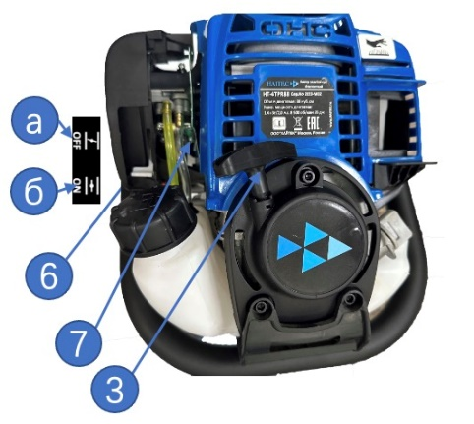
ЗАЖИГАНИЕ:
Установите копер сваебойный
на ровную, твердую поверхность.
Закройте воздушную заслонку (6).
Для этого рычаг воздушной заслонки (6)
переведите в положение «а»
Нажмите на праймер (7) подкачки
топлива на карбюраторе несколько раз,
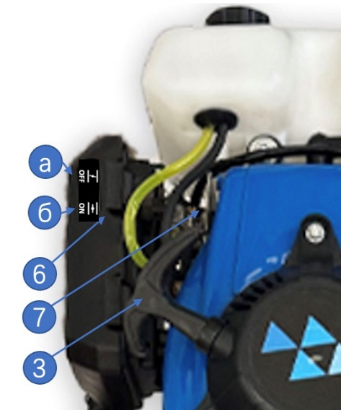
до заполнения его топливом.
Смотрите картинку для вашей модели.
Возьмите пусковую рукоятку
стартера (3). Крепко удерживая ее в руках,
плавно потяните шнур стартера, пока
барабан стартера не войдет в сцепление
с собачками храпового механизма.
Только после этого сделайте
плавный резкий, но не длинный рывок.
При этом шнур вытягивается
примерно на 2/3 длины.
Плавно, не отбрасывая рукоятку, опустить руку вниз, позволив шнуру
вновь вернуться в барабан.
После первого «хлопка» в глушителе откройте воздушную заслонку, установив рычаг заслонки (6) в положение «б», в открытое положение.
Прогрейте двигатель на холостых оборотах в течение 3-5 минут.
Основной причиной трудностей при первом запуске двигателя является наличие воздуха в топливопроводе. По этой причине первые 2-3 рывка прокачивают топливо и устраняют воздушную пробку в топливопроводе.
Как правило, после первых трех рывков стартера, когда топливо поступит в камеру сгорания, двигатель заведется.
Повторные операции по запуску двигателя следует производить с интервалом в 30 секунд.
Дайте двигателю поработать пару минут на холостых оборотах, чтобы он разогрелся.
Когда бензиновый двигатель прогрет, нажмите Рычаг газа (17) в соответствующее регулирующее положение в соответствии с требуемой энергией удара.
При подъеме машины не нажимайте кнопку дроссельной заслонки Рычаг газа (17), это приведет к неработоспособности машины. Запрещено быстрое ускорение или торможение, чтобы не повредить машину.
ПРЕДУПРЕЖДЕНИЕ! Новый бензиновый копер должен в основном иметь низкую или среднюю скорость для работы в первые 20 часов работы, и максимальная скорость не должна использоваться для продления срока службы.
Рабочая частота вращения бензинового двигателя должна быть средней.
Скоростная работа копера во время безсвайной забивки запрещается.
ВНИМАНИЕ!
Не прикладывайте излишней силы к рывку ручным стартером, особенно когда шнур вытянут на всю длину. Существует вероятность механического повреждения стартерной группы, которая не будет рассматриваться как гарантийный случай. Ключевым фактором в ручном запуске является не сила, вытягивающая трос на полную длину, а резкость рывка, которая вытягивает трос, не более чем на 2/3 его длины.

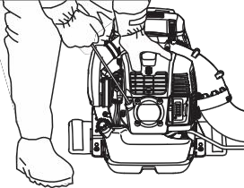
Пуск прогретого двигателя
Используйте ту же процедуру запуска,
что и для холодного двигателя, но без установки
регулятора дроссельной заслонки (6)
в положение дроссельной заслонки «а».
ЗАПУСК: держите корпус устройства,
прижимая к земле левой рукой. (ОСТОРОЖНО! Не ногой!)
Возьмитесь за ручку стартера (3), медленно вытяните шнур правой рукой, пока не почувствуете некоторое сопротивление (захват предохранителя стартера), теперь быстро и сильно потяните за шнур.
ВНИМАНИЕ! При запуске теплого двигателя воздушную заслонку (3) не закрывать, иначе зальет свечу зажигания, и двигатель не заведется. Никогда не наматывайте шнур стартера на руку.
Повторяйте вытягивание шнура до тех пор, пока двигатель не запустится.
ОСТОРОЖНО! Не вытягивайте шнур стартера до упора и не отпускайте ручку стартера (3), когда шнур полностью вытянут. Это может привести к повреждению устройства.
ПРИМЕЧАНИЕ! Воздух выпускается сразу после запуска двигателя, даже на холостом ходу. Если двигатель не запускается после нескольких попыток из-за чрезмерной тряски, откройте дроссель и повторите потягивание за трос. Установите необходимую частоту вращения двигателя с помощью регулятора дроссельной заслонки.

Если двигатель не запускается
Иногда при запуске двигателя свечу зажигания забрызгивает топливом. В этом случае необходимо выполнить следующие действия:
- Отсоедините колпачок свечи зажигания.
- Выкрутите и высушите свечу зажигания.
- Полностью откройте дроссель (6)
- Потяните шнур стартера несколько раз, чтобы очистить камеру сгорания.
- Вкрутите свечу зажигания.
- Поверните рычаг воздушной заслонки (6) в открытое положение, даже если двигатель холодный.
- Повторно произведите запуск двигателя.

ОСТАНОВКА ДВИГАТЕЛЯ:
- Отпустите Рычаг газа (17). Дайте поработать двигателю на холостых оборотах без нагрузки в течение 20-30 секунд.
- Затем кнопкой выключения (18) заглушите двигатель.

ВНИМАНИЕ! Режим холостого хода необходим для того, чтобы снизить температуру внутри двигателя. Мгновенная остановка двигателя может привести к резкому повышению температуры внутри двигателя и выходу его из строя.
ВНИМАНИЕ! Мгновенную остановку двигателя допускается производить только в случае аварийной ситуации. После остановки двигателя закройте кран подачи жидкости. Закройте регулятор давления жидкости на насосе.

Инструкция по эксплуатации
ВНИМАНИЕ! Перед началом работ обязательно прочитайте и соблюдайте все действующие правила «Инструкции по безопасности»!
Всегда надевайте разрешенные средства защиты глаз. Держите посторонних лиц на расстоянии. Дети, животные, посторонние лица и помощники должны находиться за пределами зоны безопасности в 15 м. Немедленно остановите устройство, если кто-нибудь приближается.
ПРЕДУПРЕЖДЕНИЕ! Не включайте копер сваебойный, если выход выхлопных газов на крышке двигателя закрыт стеной и/или каким-либо другим препятствием, устройство может получить повреждения. Во время работы убедитесь, что расстояние от препятствий составляет 50 см или более.
ПРЕДУПРЕЖДЕНИЕ!
Всегда останавливайте двигатель перед чисткой.
Скорость регулируется с помощью дроссельной заслонки Рычага газа (17). Выберите скорость, наиболее подходящую для соответствующих задач.
РАБОТА С КОПЕРОМ СВАЕБОЙНЫМ
ВНИМАНИЕ! Во время работы двигателя вашего копера выделяются токсичные выхлопные газы. Чтобы предотвратить опасность серьезного или смертельного отравления токсичными выхлопными газами, никогда не запускайте двигатель в помещении или в плохо проветриваемых местах. Убедись в хорошей вентиляции при работе в канавах, ямах и других замкнутых пространствах.

УСТАНОВКА СВАЙНОЙ РОЗЕТКИ / ГНЕЗДА ДЛЯ ЗАБИВКИ СВАЙ
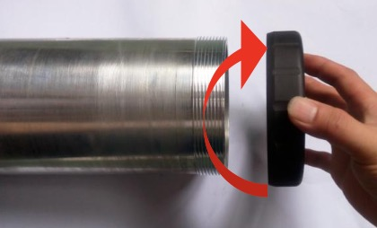
Установите или замените фиксатор сваебойной розетки в соответствии с вашими потребностями.
Mодель HT-4TPR88
Выберите соответствующий
фиксатор (21) в соответствии с
размерами сваи 45 мм, 55 мм, 88 мм.
Mодель HT-4TPR100
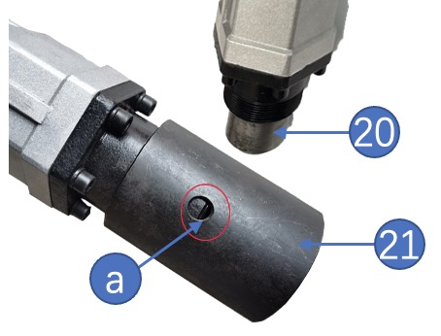
Выберите соответствующий
фиксатор (21) в соответствии с
размерами сваи 55 мм, 70 мм, 100 мм,
Ввинтите ствол для забивки свай в
железную головку (20) основной машины.
Если резьба свайного ствола
затянута, железный стержень можно вставить
во вспомогательное демонтажное отверстие «а»
для увеличения прочности и вывинтить, как показано на рисунке.

Во время начального периода работы:
Убедитесь, что воздухозаборник не забит, например, листьями или мусором. Засоренный воздухозаборник снижает продувочную способность устройства и увеличивает рабочую температуру двигателя, которая может привести к отказу двигателя. Заглушите двигатель и извлеките предмет.
Сохраняйте хороший баланс и твердую точку опоры.
По окончании работы устройство следует хранить вертикально.
Не следует работать новым инструментом на высоких оборотах (при полном нажатии дросселя Рычага газа (17)) во время первых трех заправок.
Это поможет избежать ненужной перегрузки во время начального периода работы. Двигатель развивает свою максимальную мощность приблизительно после 5-15 заправки.

После окончания работы
После длительной работы на высоких оборотах, дайте двигателю поработать какое-то время на холостом ходу, чтобы он охладился. Это защищает двигатель от перегрева.
ПРЕДУПРЕЖДЕНИЕ! Чрезмерное воздействие вибрации может привести к нарушению кровообращения или повреждению нервов у людей с нарушенным кровообращением. Обратитесь к своему врачу, если Вы испытываете симптомы чрезмерного воздействия вибрации. Такие симптомы включают онемение, потеря чувствительности, покалывание, боль, упадок сил, изменения цвета или состояния кожи. Эти симптомы обычно проявляются в пальцах, кистях или запястьях. Риск возрастает при низких температурах.

ГЛУШИТЕЛЬ
Глушитель предназначен для сведения
уровня шума к минимуму и отвода выхлопных
газов от пользователя.
В странах с теплым и сухим климатом
существует значительный риск возникновения
пожаров. Поэтому мы оснастили глушитель
искрогасительной сеткой, установленной внутри глушителя.
Никогда не используйте машину с неисправным глушителем.
Заблокированная засоренная сетка
приведет к перегреву двигателя
и может привести к серьезным повреждениям.
Никогда не используйте глушитель
с дефектной сеткой искрогасителя.
Регулярно проверяйте, что глушитель
надежно прикреплен к машине.
Для глушителей очень важно, чтобы Вы следовали инструкциям по проверке, техническому обслуживанию Вашего устройства. Смотрите инструкции под заголовком техническое обслуживание и сервисное обслуживание устройства.
ПРЕДУПРЕЖДЕНИЕ! Никогда не используйте устройство с неисправным защитным оборудованием. Защитное оборудование устройства должно проверяться и обслуживаться в соответствии с описанием в этом разделе. Если Ваше устройство не прошло ни одну из этих проверок, обратитесь в сервисный центр, чтобы его отремонтировали.
Если Вы столкнулись с ситуацией, когда Вы не уверены, как действовать дальше, следует обратиться к эксперту. Обратитесь к своему продавцу или в сервисный центр. Избегайте любого использования, которое, по вашему мнению, выходит за рамки Ваших возможностей.
Используйте копер сваебойный с максимально низкой дроссельной заслонкой. Редко возникает необходимость использовать полный газ, и многие рабочие процедуры можно выполнять на половинном газе. Более низкий дроссель означает меньший шум и меньше пыли, а также облегчает контроль за устройством.

Техническое обслуживание
Ежедневно проверяйте устройство на наличие утечек топлива, ослабленных крепежных элементов и повреждений ключевых компонентов и особенно на рукоятках. Если обнаружен дефект, его необходимо устранить до следующего запуска устройства. Перед очисткой, проверкой или ремонтом устройства убедитесь, что двигатель выключен и остыл. Отсоедините свечи зажигания, чтобы предотвратить непреднамеренный запуск двигателя.
ПРЕДУПРЕЖДЕНИЕ! В выхлопных газах двигателя содержится окись углерода, поэтому обслуживание следует производить на неработающем двигателе. При необходимости производить регулировки на работающем двигателе, обеспечьте хорошее проветривание в рабочей зоне.
ВНИМАНИЕ! Используйте только оригинальные запасные части для выполнения технического обслуживания и ремонта. Выход из строя при использовании запасных частей, расходных материалов, не соответствующих по качеству, а также использование неоригинальных запасных частей, не подлежит ремонту по гарантии.

ДВИГАТЕЛЬ.
Обслуживайте двигатель с бензином и маслом, как описано в руководстве по эксплуатации. Внимательно прочитайте инструкцию.
Загрязнение ребер цилиндра двигателя может стать причиной его перегрева и поломки. Регулярно очищайте ребра цилиндров кисточкой и/или сжатым воздухом.
ОСТОРОЖНО! Бензин легко воспламеняется.
Храните топливо в специально предназначенных для этой цели ёмкостях. Заправляйте только на открытом воздухе и перед запуском двигателя. Не курите во время заправки или работы с топливом.
Никогда не снимайте крышку бака или не добавляйте бензин, пока двигатель работает или когда двигатель горячий.
При разливе бензина не следует запускать двигатель. В этом случае устройство должно быть удалено от места разлива и, следовательно, не должен генерироваться источник воспламенения до тех пор, пока пары бензина не испарятся.
Надежно закрепите все топливные баки и крышки резервуаров на их первоначальном месте.
ОСТОРОЖНО! Никогда не заполняйте топливный бак в закрытом помещении, при работающем двигателе или до охлаждения двигателя в течение как минимум 15 минут после эксплуатации.

РЕГУЛИРОВКА КАРБЮРАТОРА
Карбюратор можно отрегулировать только с помощью специальных инструментов. Потому закажите регулировку карбюратора в одном из авторизованных сервисных центров (адреса можно уточнить на сайте компании-продавца устройства).
Перед выполнением каких-либо регулировок убедитесь, что воздушный фильтр чист и крышка воздушного фильтра установлена.
Используйте регулировочный винт на верхней кромке карбюратора, если необходимо отрегулировать обороты холостого хода.

ГЛУШИТЕЛЬ
Глушитель предназначен для снижения уровня шума и отвода выхлопных газов от оператора. Выхлопные газы горячие и могут содержать искры, которые могут вызвать пожар, если их направить на сухой и горючий материал.
Глушитель оснащен специальной искрогасительной сеткой. Сетку искрогасителя следует чистить раз в месяц. Лучше всего это делать проволочной щеткой.
Чтобы снять сетку искрогасителя,
выполните следующие действия:
Снимите выпускной канал (4, 5).
Снимите искрогаситель (3).
Вытащите сетку искрогасителя и
очистите ее проволочной щеткой.
Замените сетку искрогасителя,
если она неисправна.

ОСТОРОЖНО! Никогда не используйте
устройство с неисправным глушителем.
Регулярно проверяйте комплектность
и правильность крепления глушителя.
«1», «2» Затяните винты. 8-10 N/m

Проверьте, правильно ли прикручены
искрогаситель и выпускной канал «5».
Затяните до 2-3 N/m.
ПРЕДУПРЕЖДЕНИЕ! Глушитель становится очень горячим во время использования и остается таковым в течение некоторого времени после остановки. Это также относится и к холостому ходу. Контакт может привести к ожогам кожи. Помните о риске возгорания!
ПРЕДУПРЕЖДЕНИЕ! Внутренняя часть глушителя содержит химические вещества, которые могут быть канцерогенными. Избегайте контакта с этими элементами в случае повреждения глушителя.
Никогда не используйте устройство с неисправным глушителем.

СИСТЕМА ОХЛАЖДЕНИЯ
Чтобы поддерживать рабочую температуру как можно ниже, устройство оснащено системой охлаждения. Система охлаждения состоит из охлаждающих ребер на цилиндре.
Чистите систему охлаждения щеткой раз в неделю, чаще в пыльных условиях. Загрязненная или заблокированная Система охлаждения приводит к перегреву устройства, что приводит к повреждению поршня и цилиндра. Убедитесь, что форсунки не заблокированы.

ВОЗДУШНЫЙ ФИЛЬТР
Снимите кожух защиты воздушного фильтра (8). Вытащите воздушный фильтр, тщательно очистите его от загрязнений. Если необходимо, промойте его в мыльном водном растворе, затем высушите. Ежедневно проверяйте состояние воздушного фильтра.
ПРЕДУПРЕЖДЕНИЕ! Никогда не работайте без воздушного фильтра, с грязным или поврежденным воздушным фильтром. Пыль и грязь будут попадать в двигатель, что приведет к его поломке. Выход из строя двигателя по этой причине не подлежит гарантийному ремонту. Держите воздушный фильтр чистым!
ОСТОРОЖНО: не допускайте попадания грязи или пыли в воздушный фильтр.
После 25 часов регулярного использования необходимо обслуживать (очищать) воздушный фильтр двигателя. При использовании устройства в сухих, пыльных условиях необходимо регулярно проверять воздушный фильтр.
ПРИМЕЧАНИЕ! Замените фильтр, если он изношен, разорван, повреждён или больше не представляется возможным почистить его.
Воздушный фильтр необходимо регулярно чистить от пыли и грязи, чтобы избежать:
- Неисправности карбюратора
- Проблем с запуском
- Потери мощности двигателя
- Ненужного износа деталей двигателя
- Чрезмерного расхода топлива.

Очистка воздушного фильтра
Снимите крышку воздушного фильтра. Снимите воздушный фильтр с корпуса и проверьте его на отсутствие повреждений.
Промойте фильтр в чистой, теплой мыльной водой и просушите.
Не чистите фильтр, постукивая им по твердой поверхности. Это приведет к повреждению фильтра.
Сильно загрязненный фильтр необходимо заменить.
Установите на место воздушный фильтр и крышку воздушного фильтра.

ПРИМЕЧАНИЕ! Никогда не используйте масляный растворитель для очистки воздушного фильтра. Воздушный фильтр, который использовался в течение длительного времени, не может быть полностью очищен. Поэтому фильтр необходимо регулярно заменять на новый. Поврежденный воздушный фильтр всегда необходимо заменять.
Установите на место воздушный фильтр и крышку воздушного фильтра.

ТОПЛИВНЫЙ ФИЛЬТР.
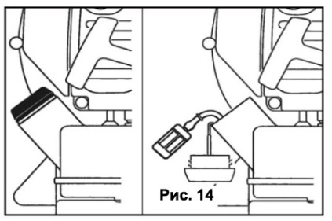
ВНИМАНИЕ! Топливный фильтр не подлежит очистке или промывке. Возможна только замена! Один раз в год необходима замена топливного фильтра. Снимите крышку топливного бака.
Согните кусок мягкого провода в виде
небольшого крючка. Используйте крючок,
чтобы вынуть топливный фильтр из бака.
Снимите топливный фильтр с топливного шланга
Наденьте новый топливный фильтр и поместите
шланг с фильтром в топливный бак.

ЗАПОМНИТЕ!
Не вытягивайте топливный шланг полностью из бака. Достаточно вы тащить наружу часть шланга с фильтром. Снимите фильтр скручивающим движением. Установите новый фильтр и поместите шланг с фильтром обратно в бак. Убедитесь, что фильтр лежит на дне бака.
Закрутите плотно крышку топливного бака.

ЗАМЕНА МОТОРНОГО МАСЛА
Недостаточная чистота моторного масла приведет к сокращению срока службы движущихся частей бензинового двигателя. Регулярно заменяйте моторное масло и держите достаточное количество моторного масла в бензиновом двигателе.
Цикл замены моторного масла: при первом использовании замените моторное масло через 10 часов, а затем заменяйте моторное масло каждые 6 месяцев или после работы в течение 50 часов.
Сливайте масло при нагреве машины, чтобы обеспечить быстрый и тщательный слив масла.
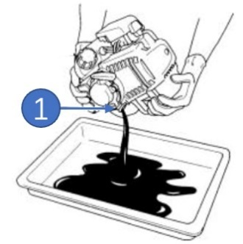
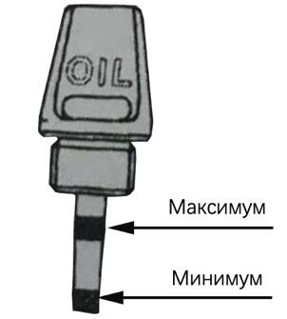
Этапы замены моторного масла:
- Убедитесь, что крышка масляного
бака затянута.
- Поставьте рядом с бензиновой машиной
подходящую емкость для хранения
отработанного моторного масла.
- Снимите указатель уровня масла (1),
наклоните двигатель к заливной
горловине и слейте моторное масло в емкость, как показано на рисунке.
- Установите бензиновую машину горизонтально и добавьте рекомендуемое моторное масло до нижнего края заливной горловины. Количество присадки к моторному маслу смотрите в приведенных выше шагах.
- После слива масла все еще остается некоторое количество остаточного моторного масла. Добавьте новое моторное масло после того, как остаточное масло станет ниже 100 мл. Медленно добавьте масло до нижнего края заливной горловины.
- Рекомендуемая температура окружающей среды вокруг машины составляет -5°C-40°C. Рекомендуем использовать моторное масло SAE 10W-30, которое соответствует классам API SE, SF и SG.

ЗАПОЛНЕНИЕ СМАЗКОЙ УДАРНОГО ЦИЛИНДРА
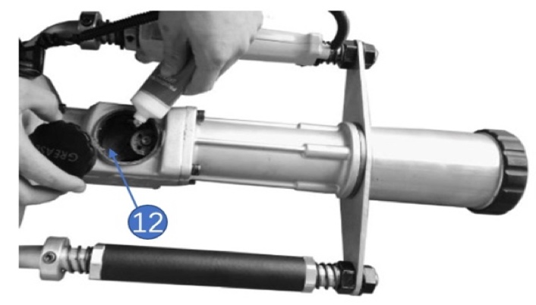
В заводском производстве смазка была добавлена для использования, и при первом использовании нет необходимости ее добавлять.

Mодель HT-4TPR88
После 50 часов работы
залейте 50 г специальной смазки
для ударного цилиндра,
смотрите рисунок.

Mодель HT-4TPR100
Рекомендуется использовать жаропрочную смазку No 1-1,5.
После 20 часов непрерывного использования смазка должна быть добавлена. Mаслозаливная горловина должна быть удалена для добавления консистентной смазки 30-50г. смотрите рисунки.
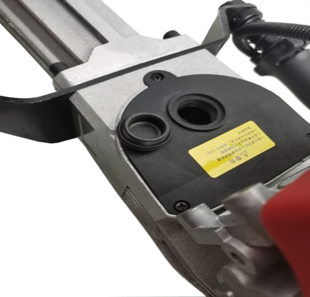
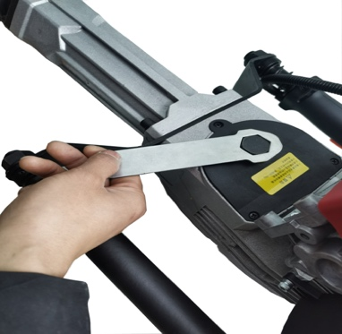
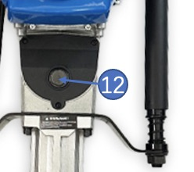

СВЕЧА ЗАЖИГАНИЯ
На состояние свечи зажигания влияют:
Неправильная регулировка карбюратора, неправильная топливная смесь (большое количество масла или неправильный тип масла), грязный воздушный фильтр и др.
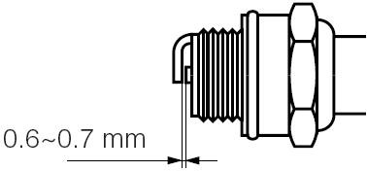
Эти факторы вызывают отложения на электродах свечей зажигания, что может привести к проблемам в эксплуатации и затруднениям при запуске.
Очистите внешнюю поверхность свечи зажигания
Регулярно проверяйте состояние
свечи зажигания, чистите свечу
и проверяйте зазор между электродами (он должен быть 0,6-0,7 мм.)
Для достижения оптимальных результатов заменяйте свечу зажигания каждые 100 часов работы.
Для замены используйте только оригинальные свечи зажигания:
- Выключите двигатель, очистите поверхность около свечи зажигания.
- Свечным шестигранным ключом выверните и осмотрите свечу. Юбка свечи (между керамической частью и металлической частью) должна иметь желтовато-коричневый цвет.
- Замените свечу, если имеются сколы керамического изолятора или электроды имеют неровности, прогорели, имеют сильный нагар.
- Очистите электроды мелкой наждачной бумагой до металла, проверьте и отрегулируйте зазор.
- Проверьте величину зазора между заземляющим и центральным электродами, используя специальный щуп. При необходимости установите зазор около 0,6-0,7 мм.
- Установите свечу зажигания обратно в двигатель и плотно затяните.
ПРЕДУПРЕЖДЕНИЕ! Никогда не выкручивайте свечу, пока двигатель полностью не остыл – опасность повреждения резьбовой части головки цилиндра.

СМАЗКА СТЕНОК ЦИЛИНДРА
ВНИМАНИЕ! Перед продолжительным хранением (консервацией) копера сваебойного и его вводом в эксплуатацию после хранения, необходимо производить смазку стенок цилиндра.
При длительном хранении масло из цилиндра стекает в картер двигателя. В результате этого, первые 10-15 секунд двигатель работает практически без смазки. Это может привести к критическому износу двигателя.

Во избежание этого, необходимо выполнить следующие действия:
- Отсоедините высоковольтный провод свечи зажигания.
- Выверните свечу зажигания.
- Аккуратно залейте 30 мл чистого масла в отверстие свечи зажигания
- Прикройте чистой ветошью отверстие свечи зажигания для предотвращения разбрызгивания топлива из свечного отверстия.
- Возьмитесь за рукоятку ручного стартера и плавно потяните ее вверх два раза. Установите свечу зажигания на место.
- Присоедините высоковольтный провод свечи зажигания.
- Данная операция обеспечит равномерное распределение масла по стенкам цилиндра двигателя, защитит его от коррозии во время хранения, обеспечит легкий запуск двигателя после перерыва в эксплуатации.

ОЧИСТКА
ОСТОРОЖНО: не поливайте двигатель из шланга. Существует риск того, что вода повредит двигатель или загрязнит топливную систему.
Протрите крышку сухой тканью. Очистите покрытие таким образом, чтобы свеча зажигания была направлена вверх.
Обслуживайте воздушный фильтр в нормальных условиях в соответствии с руководством по эксплуатации двигателя. В чрезвычайно пыльных условиях воздушный фильтр необходимо очищать каждые несколько часов. Плохая мощность двигателя и засорение обычно указывают на то, что за воздушным фильтром нужно ухаживать.
Свеча зажигания должна быть очищена один раз в сезон, а сменный блок снова отрегулирован. Замена свечи зажигания рекомендуется в начале каждого сезона; проверьте руководство двигателя для выбора правильного типа свечи.
Регулярно очищайте двигатель тканью или щёткой. Держите систему охлаждения чистой, чтобы обеспечить надлежащую циркуляцию воздуха, что важно для производительности и срока службы двигателя. Обязательно удалите всю грязь и легковоспламеняющийся мусор из области глушителя. Вентиляционные отверстия должны быть чистыми и свободными от засорений.

График технического обслуживания
Для поддержания высокой эффективности работы устройства, необходимо регулярно проверять техническое состояние и выполнять необходимые регулировки. Техническое обслуживание устройства также является залогом увеличения срока его службы. Периодичность технического обслуживания и виды выполняемых работ приведены в таблице.
Периодичность обслуживания (1) |  | Каждое исполь- зование | Каждый месяц или  10 ч | Каждые 3 мес. или  25 ч | Каждые 6 мес. или  50 ч | Каждые 12 мес. или  100 ч | Каждые 2 года или  300 ч
Компонент
Инструмент | Проверка | O
Инструмент | Очистка | O
Охл.Ребра цилиндра | Проверка | O
Воздушный  фильтр | Проверка | O
Воздушный  фильтр | Очистка |  | O
Воздушный  фильтр | Замена |  |  |  |  | O
Глушитель | Проверка |  | O
Глушитель | Очистка |  |  | O
Глушитель | Замена |  |  |  |  | O
Свеча зажигания | Проверка |  |  |  |  | O
Свеча зажигания | Замена |  |  |  |  |  | O
Топливный бак и фильтр | Проверка |  | O
Топливный бак и фильтр | Замена |  |  |  |  | O
Карбюратор | Проверка и  регулировка |  |  |  |  | O
Топливная труба | Проверка | Каждые 2 года (при необходимости заменяйте топливный фильтр)

ПРИМЕЧАНИЯ!
При эксплуатации устройства в пыльной местности техническое обслуживание отдельных компонентов изделия может требоваться чаще.
Все техническое обслуживание, за исключением тех работ, которые перечислены в руководстве по эксплуатации, должно выполняться квалифицированными сотрудниками сервисного центра.

Транспортировка
Устройство можно транспортировать любым видом закрытого транспорта в упаковке производителя или без нее с сохранением устройства от механических повреждений, атмосферных осадков, воздействия химически активных веществ. Наличие в воздухе паров кислот, щелочей и других агрессивных примесей не допускается.
ВНИМАНИЕ!
Перед транспортировкой всегда выключайте двигатель и дайте ему остыть, а также выньте штекер свечи зажигания. Транспортировка производится только при холодном двигателе.
При транспортировке и хранении не допускайте ударов корпуса о твердые предметы. Для переноса используйте ручку изделия.
Во время погрузочно-разгрузочных работ устройство не должно подвергаться ударам, падениям и воздействию атмосферных осадков.
Перед транспортировкой устройства любым видом транспорта необходимо слить все смазочные материалы и технические жидкости.
При транспортировке в автомобиле или на автомобиле следите за тем, чтобы он не двигался самопроизвольно.
Убедитесь, что во время транспортировки не произошло неожиданного изменения положения (опрокидывания и т.д.) устройства, чтобы избежать утечки топлива или повреждения двигателя.
Для более длительного хранения и при транспортировке топливный бак должен быть полностью пустым.
Инструмент в упаковке изготовителя можно транспортировать всеми видами крытого транспорта при температуре воздуха от - 10 до + 40°С и относительной влажности до 80% (при температуре +25°С).
При транспортировке должны быть исключены любые возможные удары и перемещения упаковки с прибором внутри транспортного средства.

Окружающая среда
Если Ваше устройство было заменено после длительного использования, не выбрасывайте его в бытовые отходы, а утилизируйте экологично.

Инструкция по утилизации
Устройство находится в упаковке во избежание повреждений при транспортировке. Эта упаковка является сырьём и, таким образом, может быть повторно использована или возвращена в товарный цикл. Устройство и его принадлежности состоят из различных материалов, таких как металл и пластик. Передайте неисправные компоненты в пункт утилизации специальных отходов. Информацию можно получить в специализированном магазине или в муниципалитете.

Хранение
Очищайте устройство после каждого использования.
Перед длительным хранением проведите техническое обслуживание устройства, слейте топливо, зачехлите режущую гарнитуру.
ОСТОРОЖНО: не сливайте бензин в закрытых помещениях и в непосредственной близости от открытого огня и т. д. Ни в коем случае не курите! Пары бензина могут привести к взрывам или пожарам.
b) Запустите двигатель и дайте ему поработать, пока он не израсходует все оставшиеся запасы бензина и отложения.
с) Снимите свечу зажигания. В камеру сгорания налейте около 20 мл масла из маслёнки. Нажмите стартер, чтобы равномерно распределить масло по камере сгорания. Установите свечу зажигания на место.
Очистите и промаслите тщательно устройство, чтобы избежать коррозии.
Храните устройство в недоступном для посторонних лиц, в сухом, чистом и отапливаемом месте. Устройство должно быть недоступным для детей.

Сервисное обслуживание
Конструкция бензинового сваебойного копера HAITEC разработана с учетом продолжительного и безотказного срока службы. Регулярное выполнение технического обслуживания является залогом того, что изделие будет служить долго. Если вы не уверены в своих силах, не располагаете нужными инструментами и оригинальными запасными частями, заказывайте техническое обслуживание в авторизованных сервисных центрах. Для получения подробной информации о сервисных центрах обратитесь к дилеру, у которого вы приобрели продукцию HAITEC.
Оригинальные запчасти предоставляются сервисными мастерскими и дилерами. Мы рекомендуем Вам доставить устройство в авторизованный сервисный центр для ежегодного техобслуживания и осмотра защитных устройств.
Для получения дополнительной информации о сервисном обслуживании и запасных частях, пожалуйста, свяжитесь с дилером, у которого Вы приобрели устройство.

Поиск и устранение неисправностей
Проблема | Возможные причины | Корректирующие действия
Двигатель не запускается | Залит двигатель. | Снимите и высушите свечу зажигания. Вставьте ее на место, затем потяните стартер без дросселя.
Двигатель не запускается | Бензобак пуст. | Заполните бак топливом: см. инструкции заправка топливом.
Двигатель не запускается | Элемент воздушного фильтра загрязнен. | Очистка элемента воздушного фильтра
Двигатель не запускается | Свеча зажигания ослабла. | Затянуть свечу зажигания.
Двигатель не запускается | Кабель свечи зажигания ослаблен или отсоединён от свечи. | Установить провод на свечу зажигания.
Двигатель не запускается | Зазор не соответствует свече зажигания. | Отрегулируйте правильное расстояние между электродами.
Двигатель не запускается | Неисправна свеча зажигания. | Замените свечу зажигания.
Двигатель не запускается | Карбюратор неисправен или неправильно заполнен топливом. | Снимите элемент воздушного фильтра и непрерывно тяните за трос стартера до тех пор, пока карбюратор не освободится сам по себе, а затем установите элемент воздушного фильтра.
Двигатель не запускается | Топливо низкого качества или в него попала вода. | Заправьте устройство другим топливом.
Низкое энергопотребление / Плохое ускорение / проблемы с холостым ходом | Старая или неправильно приготовленная топливная смесь | Слить старую и залить правильно приготовленную топливную смесь
 | Топливо низкого качества или в него попала вода. | Слить старую и залить правильно приготовленную топливную смесь
 | Не отрегулирован карбюратор | Отрегулировать карбюратор
 | Отверстие выброса заблокировано | Выньте штекер свечи зажигания и устраните засор.
 | Засорен воздушный или топливный фильтр. | Очистка воздушного фильтра
Эффективность работы очень низкая | Резиновое кольцо ударного поршня состарилось и изношено | Замените резиновое кольцо ударного поршня. Обратитесь в специализированный сервисный центр для ремонта
Необычные звуки | Болты, гайки или другие крепежные детали не закреплены. | Крепко затяните детали.
Необычные звуки | Нагар, обнаруженный в камере сгорания | Удаление нагара
Нет подачи масла | Масло низкого качества. | Замена масла.
Нет подачи масла | Засорение маслопровода или отверстий для смазки | Очистка.

Гарантийные обязательства
Гарантийный срок составляет 12 месяцев с даты покупки. Сохраняйте товарный чек. Гарантия не распространяется на такие случаи как, быстроизнашивающиеся детали и неполадки, возникшие в результате использования не по назначению, применение с силой, технические изменения, использование неправильных комплектующих или неоригинальных запчастей и выполнение ремонта неквалифицированным персоналом. Ремонт разрешается производить только авторизованному сервисному центру.
Производитель в лице уполномоченной сервисной службы вправе отказать в гарантийном обслуживании полностью или частично в случае неисполнения положений данной инструкции.
Аппарат снимается с гарантийного обслуживания в следующих случаях:
- при несанкционированном разборе аппарата
- при обнаружении на аппарате следов механических и иных повреждений
- при обугливании обмоток электродвигателя
Не подлежат гарантийному ремонту следующие неисправности:
- повреждение уплотнения, сальники, фитинги, штуцеры, разъёмы, режущие лезвия.
- механические, химические повреждения.
Перед каждым использованием устройства, необходимо проверять затяжку крепежных винтов и гаек. Потеря крепежных элементов не является гарантийным случаем. Собственник устройства должен самостоятельно следить за состоянием крепежных элементов.
Гарантийные обязательства не распространяются на чистку изделия и замену частей, подверженных износу при эксплуатации. Производитель снимает с себя всякую ответственность за причиненный вред пользователю или третьим лицам при нарушении правил эксплуатации изделия и техники безопасности.

Руководство по эксплуатации
HT-4TPR88 / HT-4TPR100_редакция 1 / Июля 2023 г

LLC “HAITEC”
123592 MOSCOW, RUSSIA
www.HAITEC.ru

